**AVIS dU panel de testeurS relatif au Film « L’ACCIDENT »**

La Plateforme Audiodescription a constitué un panel indépendant de téléspectateurs déficients visuels dont l’ambition est de visionner des contenus audiodécrits (films, séries, documentaires…) afin de rendre un avis le plus objectif possible sur la qualité de la version audiodécrite proposée pour ces derniers.

Son but est de rendre un avis consultatif aux différentes parties prenantes afin qu’elles puissent, d’une part, situer la qualité des audiodescriptions produites et diffusées en identifiant les paramètres relatifs au processus de production indissociables d’un niveau de qualité optimal. D’autre part, elles pourront identifier les bonnes pratiques indispensables à une réelle accessibilité aux personnes non et malvoyantes.

Ce rapport a été réalisé par un panel de personnes porteuses d’un handicap visuel, à la demande de la Plateforme Audiodescription rassemblant les associations Les Amis des Aveugles, Eqla et La Lumière.

Les évaluations sont effectuées sur base d’un outil validé par des professionnels du secteur afin de pouvoir estimer la qualité de la réalisation de l’audiodescription, selon plusieurs critères, en fonction des spécificités de chaque œuvre ou support original.

L’avis des personnes déficientes visuelles est essentiel pour soutenir l’amélioration des contenus audiodécrits proposés par la télévision et le cinéma belges. Nous sommes enthousiastes à l'idée que ce rapport puisse conduire la réflexion des différentes parties prenantes vers davantage de qualité !

**Information sur l’œuvre et son AD**

Titre de l’œuvre : L’accident

Date de l'évaluation : mars 2025

Producteur d’audiodescription : Hiventy

Nombre de répondants : 7

**A. Approche globale**

**1. Ai-je vécu une expérience d'immersion cinématographique/audiovisuelle ?**

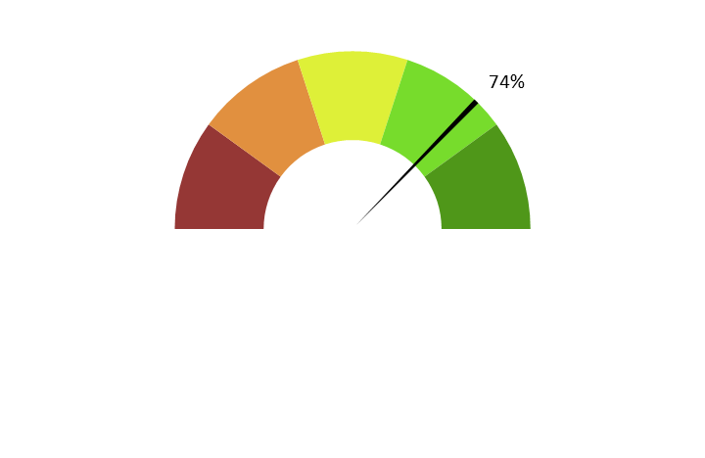

**Note moyenne : 3.7**

*L’expérience immersive est globalement satisfaisante, mais inégale selon les participants. Plusieurs évaluateurs indiquent avoir été émus et pleinement plongés dans le film grâce à l’audiodescription, même si la compréhension de tous les personnages n’est pas facile au début du film.*

**2. Ai-je compris l'action, qui l'effectuait, où et quand, sans avoir à réécouter certains passages ?**



**Note moyenne : 3.7**

*La compréhension de l’action est globalement bonne, mais pas toujours fluide. Si plusieurs spectateurs affirment ne pas avoir eu besoin de réécouter, d’autres rencontrent des difficultés à identifier les personnages, notamment au début du film. L’arrivée rapide de nombreux protagonistes rend la mémorisation complexe. Certaines informations essentielles auraient gagné à être mieux mises en valeur.*

**3. L'AD décrit-elle bien les images, sans expliquer l'intrigue ? Le sens des images décrites est-il clair ?**

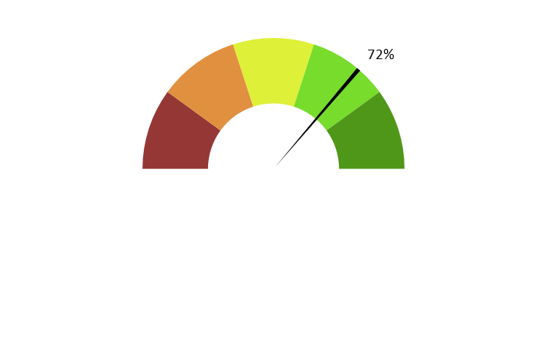

**Note moyenne : 3.6**

*La clarté des descriptions visuelles est inégale. Quelques moments-clés ne sont pas explicitement décrits, comme le fait que la femme de ménage a été renversée par un vélo, ce qui laisse des zones d’ombre. Plusieurs commentaires pointent un manque de précision (par exemple les liens entre les personnages) ou des descriptions trop succinctes.*

**4. Ai-je pu me faire une image mentale précise des personnages, des décors, de l’époque ?**

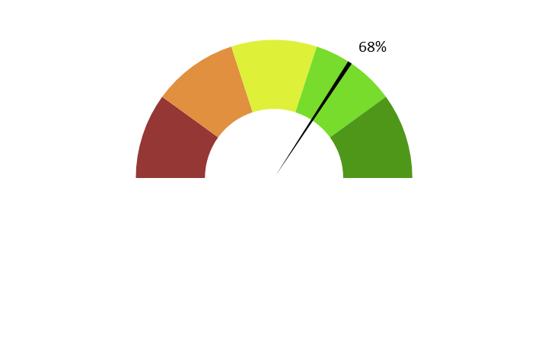

**Note moyenne : 3.4**

*L’image mentale reste partielle. Si les décors et l’époque sont parfois bien rendus, les descriptions des personnages manquent souvent de détail. Le fait que deux fillettes portent le même prénom sans réelle différenciation autre qu’un chiffre (Anna 1 et Anna 2) complexifie la compréhension. L’absence d’indications sur l’âge ou l’apparence nuit à la représentation globale.*

**5. L'AD est-elle bien dosée et donc, ni trop pauvre ni trop présente ?**

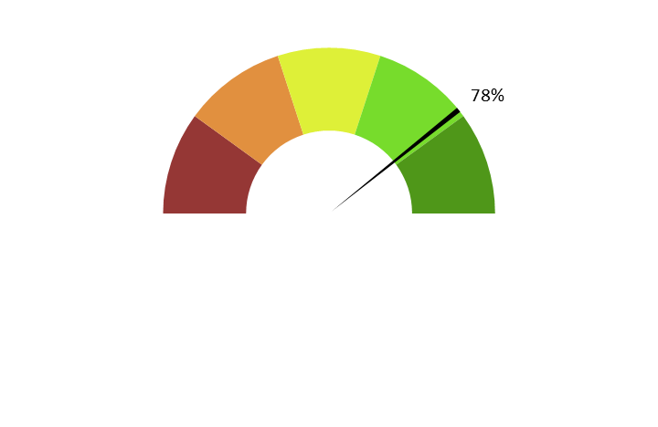

**Note moyenne : 3.9**

*Le dosage de l’audiodescription est jugé acceptable, mais encore perfectible. Plusieurs spectateurs estiment qu’elle aurait pu être plus étoffée dans certaines scènes de silence. D'autres saluent une présence équilibrée et non intrusive. L’écart entre des moments riches et d’autres plus pauvres crée une expérience inégale.*

**6. Suis-je resté dans l’univers de l’œuvre sans que l'AD m'en fasse sortir (par des termes techniques de prises de vues, par exemple) ?**

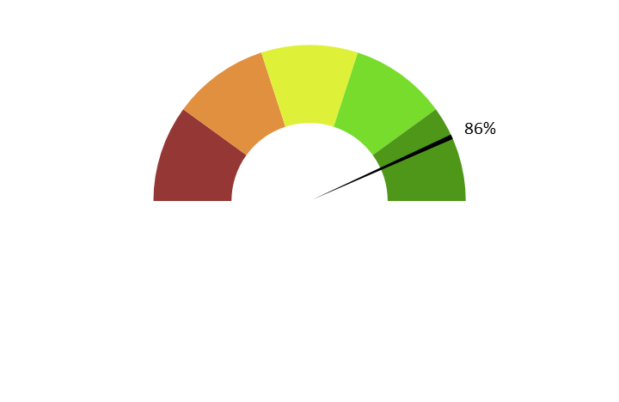

**Note moyenne : 4.3**

*L’immersion dans l’univers du film est bien respectée. L’absence de termes techniques ou de ruptures stylistiques contribue à une continuité fluide. Quelques remarques évoquent un souhait de précision supplémentaire, mais sans sortir de l’ambiance du film. Dans l’ensemble, le ton de l’AD s’adapte bien à l’œuvre.*

**7. Le descripteur abordait-il l’œuvre sans faire de critiques ou émettre d'opinions purement personnelles ?**

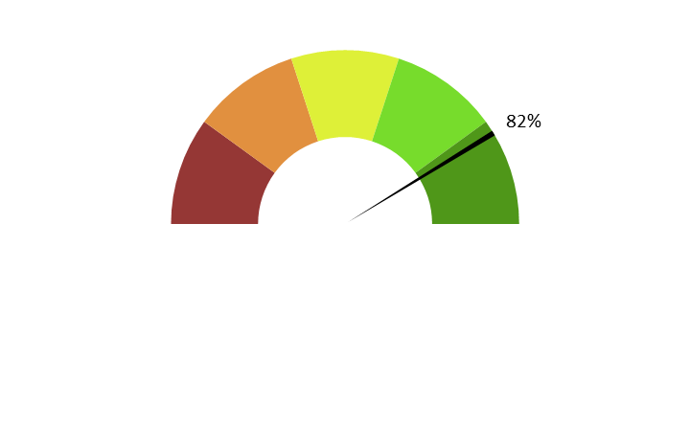

**Note moyenne : 4.1**

*La neutralité du descripteur est appréciée. Aucun jugement personnel ni remarque déplacée n’a été relevé. La posture adoptée est globalement professionnelle et respectueuse du film. Quelques évaluateurs notent toutefois que la description aurait pu gagner en précision sans pour autant perdre en objectivité.*

**8. L'AD m'a-t-elle donné les principales informations artistiques des génériques, au début ou à la fin, dans le respect du son de l'œuvre ?**

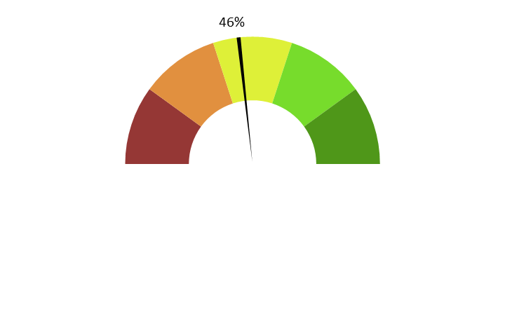

**Note moyenne : 2.3**

*L’information sur les génériques est largement insuffisante. La majorité des évaluateurs déplorent l’absence de mentions concernant les acteurs ou la réalisation alors que cela figurait bien à l’écran. Seules les données liées à la production de l’audiodescription sont citées.*

**B. ECRITURE**

**9. Ai-je apprécié la qualité du français sans remarquer de fautes de grammaire ou de vocabulaire, impropriétés, maladresses ?**



**Note moyenne : 4.3**

*La qualité de la langue est très satisfaisante. Aucun évaluateur ne signale de fautes ou de maladresses notables. Le texte est perçu comme professionnel et soigné. L’écoute se fait sans accroc sur le plan linguistique.*

**10. Ai-je apprécié le style sans être gêné par un manque de fluidité, de la confusion, de la lourdeur, ou par des structures pauvres et répétitives, fastidieuses à écouter ?**



**Note moyenne : 4.3**

*Le style est jugé fluide et agréable à écouter. Aucun retour ne fait état de lourdeur ou de répétitions. Certains notent que la voix peut sembler un peu froide, mais cela n’affecte pas la compréhension. L’ensemble reste clair et bien rythmé.*

**11. Le style de la description me paraît-il en adéquation avec le style de l’œuvre ?**



**Note moyenne : 4.1**

*Le style adopté dans l’audiodescription est en phase avec le ton du film. L’intégration stylistique semble bien maîtrisée. Quelques remarques indiquent un léger décalage dans la tonalité pour un sujet sensible, mais cela reste marginal. Le rendu global est cohérent.*

**12. La description recrée-t-elle bien le déroulement de l’œuvre au présent (ici et maintenant) ?**

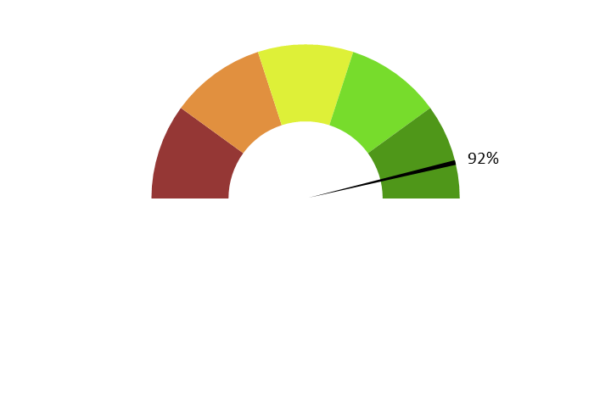

**Note moyenne : 4.6**

*Le déroulement est très bien respecté. L’usage du présent renforce l’effet d’immédiateté. L’alignement avec la temporalité du film est fluide et renforce l’immersion. Aucun commentaire ne relève d’incohérence.*

**C. ENREGISTREMENT**

**13. Le mixage est-il bien fait ?**

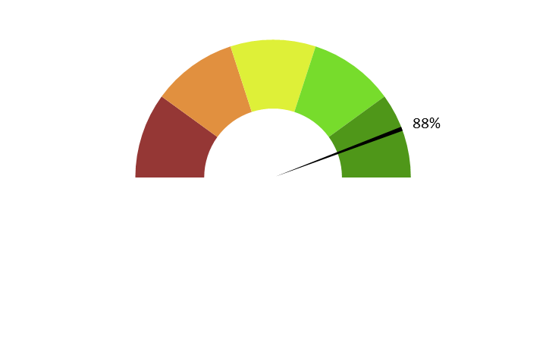

**Note moyenne : 4.4**

*Le mixage est de très bonne qualité. L’AD s’intègre harmonieusement dans l’ensemble sonore du film. Une remarque signale un déséquilibre au début où la musique est trop forte par rapport à l’audiodescription. En dehors de cela, l’écoute est confortable.*

**14. L'AD respecte-t-elle la bande son de l’œuvre, sans recouvrir des dialogues et sans gêner la compréhension de certains passages de l’œuvre ?Les descriptions sont-elles précisément placées par rapport aux bruitages pour faire exister l'image sonore ?**



**Note moyenne : 4.1**

*Le respect de la bande-son est globalement bon. L’AD évite de recouvrir les dialogues et se cale bien sur les bruitages. Toutefois, certains regrettent des descriptions superflues, ou au contraire, des absences dans des scènes nécessitant plus de précision. Le placement pourrait donc être optimisé à certains moments.*

**15. Le son de l’AD est-il de bonne qualité (échantillonnage) ?**



**Note moyenne : 4.6**

*La qualité sonore est excellente. Aucun bruit parasite ou défaut technique n’a été signalé. La clarté et la netteté du son permettent une écoute sans effort. L’expérience auditive est très satisfaisante.*

**16. Le texte de l'AD est-il bien interprété ? L'interprétation permet-elle l'immersion dans l’œuvre ?**

**Est-elle juste, nuancée et sensible et non pas froide et morne, en surjeu et intrusive, ou inutilement explicative ?**



**Note moyenne : 4.3**

*L’interprétation est jugée juste et nuancée. Elle permet une bonne immersion dans le film. Toutefois, une voix est parfois perçue comme un peu fade ou manquant de chaleur. Une intensité émotionnelle légèrement plus marquée aurait pu renforcer l’expérience.*

**17. La voix est-elle agréable ? La diction correcte ? Sans débit de parole trop lent ou trop rapide qui perturberait l'écoute et la compréhension ?**



**Note moyenne : 4.4**

*La voix est agréable et la diction claire. Le rythme de parole est adapté, sans lenteur ni précipitation. Quelques retours évoquent une certaine froideur, mais sans gêner la compréhension. L’ensemble reste bien maîtrisé.*

**18. Le choix d'une seule voix ou de deux voix permet-il de suivre au mieux l’œuvre ? Le découpage narratif est-il restitué avec évidence ?**

*Les retours sont partagés mais majoritairement positifs. Une seule voix semblerait suffisante pour certains, tandis que d'autres apprécient l’alternance de deux voix, notamment pour distinguer les dialogues traduits. La clarté du découpage narratif est bien rendue dans l’ensemble. Quelques commentaires soulignent que cette alternance aide à suivre plus facilement les scènes.*

**19. Commentaire additionnel**

*Les retours sont globalement positifs concernant le film et son sujet. Plusieurs personnes ont apprécié le visionnage malgré quelques difficultés liées à l’audiodescription. Un reproche fréquent porte sur le manque d’information, notamment pour différencier certains personnages. Il aurait été apprécié de donner une caractéristique physique qui aurait permis de différencier les deux fillettes à la place de leur donner un chiffre. Une lecture des éléments de casting du générique aurait aussi été voulue.*